Object Oriented Programming

(Nese Yönelimli/Tabanlı Programlama)

Yaklaşım : Bir olguya bir yapıya yaklaşma biçimidir

OOP bir yaklaşımdır, bu yaklaşımda herşey bir nesnedir

OOP de en küçük parça nesne(obje/object) tir. Nesneler içinde field adı veriler veri tutabilecekleri alanlar bulunur

Nesneler içindeki fieldları işleyebilmesi için functionlar(metodlar/propertyler/indexlar) bulunur

Class oluşturarak modelin tanımlaması yapılır ve bu tanımlamadan sınırsız (belleği sınırı kadar) nesne üretilebilir

Nesnelerin oluşturulabilmesi için önce modellenmesi gerekir

Nesne modeli class ile gerçekleştirilir,

Nesneler referans türlü değerlerdir

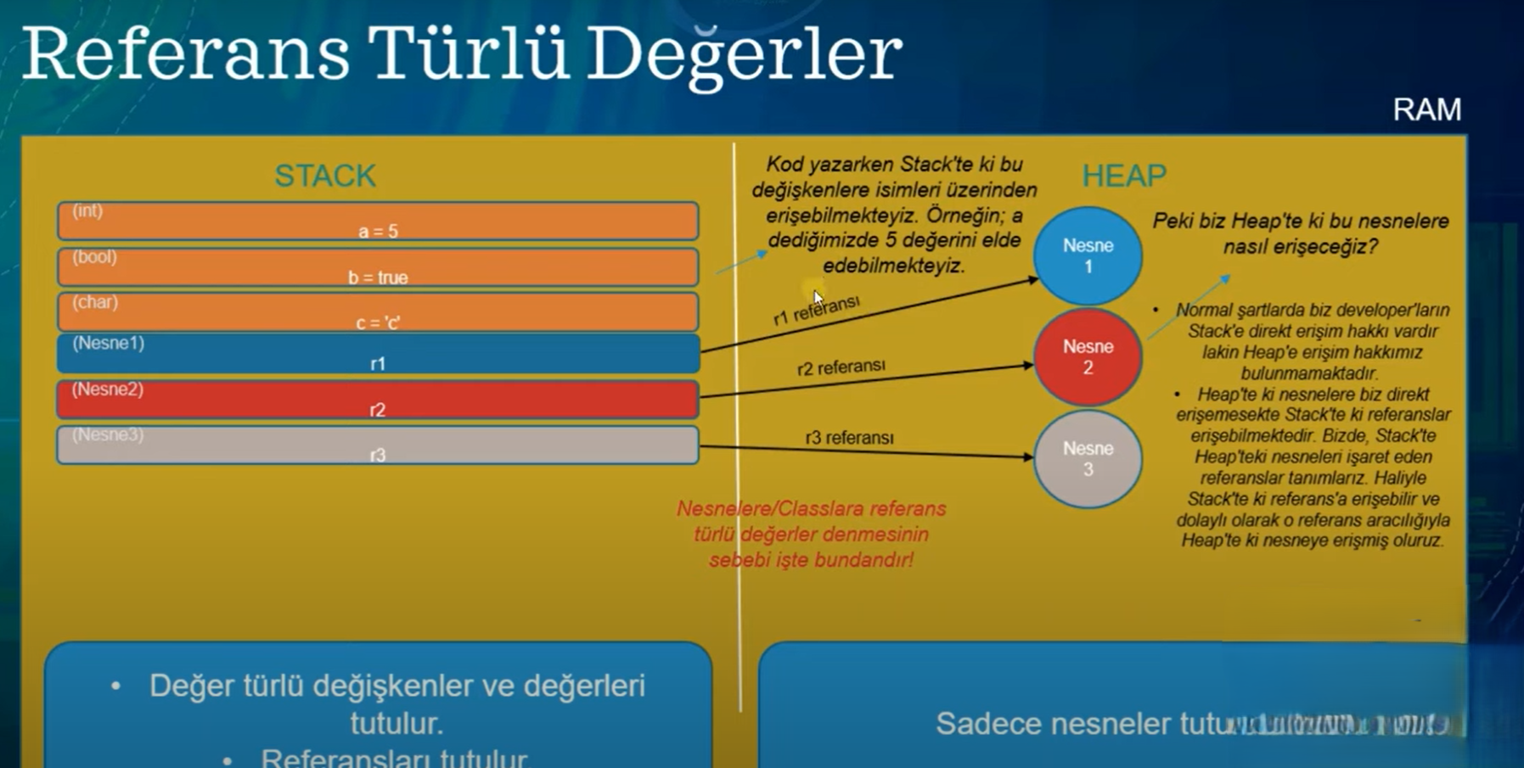

OOP’de bir object(nesne) oluşturabilmek için öncelikle o objectin modellenmesi tanımlanması gerekmektedir

Bir objectin modelini tanımını oluşturabilmek için class yapısı kullanırlır

Classlarda nesnelerdeki ortak alan tanımları yapılır . Classlar bir referans türüdür

Class üç yerde oluşturulabilir

-Namespace içinde

-Namespace dışnda : namespace dışında ise herkes erişebilir

-Class içerisinde(Nested Type ) (İç içe classlar)